02 – Command Injection

Mô tả

Command Injection là kiểu tấn công trong đó kẻ tấn công chèn lệnh hệ điều hành vào dữ liệu đầu vào của ứng dụng. Nếu ứng dụng không kiểm tra và xử lý đầu vào an toàn, các lệnh này có thể được máy chủ thực thi với quyền của ứng dụng.

Ví dụ, một chức năng dùng lệnh hệ thống để kiểm tra địa chỉ IP có thể bị chèn thêm lệnh ngoài ý muốn, từ đó kẻ tấn công có thể đọc file, thu thập thông tin hệ thống, sửa/xóa dữ liệu hoặc chiếm quyền kiểm soát máy chủ.

Nguyên nhân chính: ứng dụng đưa trực tiếp input của người dùng vào các hàm thực thi lệnh hệ điều hành mà không validate/sanitize đầy đủ.

I. Low
<?php
if( isset( $_POST[ 'Submit' ] ) ) {
// Get input
$target = $_REQUEST[ 'ip' ];
// Determine OS and execute the ping command.
if( stristr( php_uname( 's' ), 'Windows NT' ) ) {
// Windows
$cmd = shell_exec( 'ping ' . $target );
}
else {
// *nix
$cmd = shell_exec( 'ping -c 4 ' . $target );
}
// Feedback for the end user
echo "<pre>{$cmd}</pre>";
}
?>
Nhập vào ô input với ip 127.0.0.1
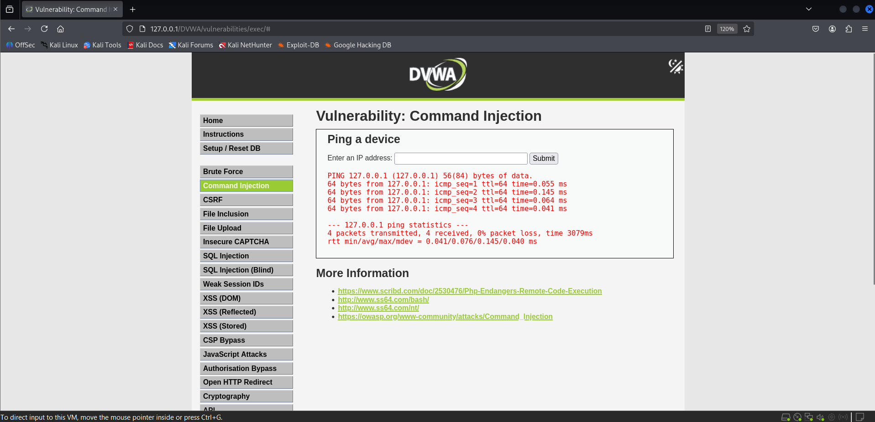
Tôi nhận được kết quả ping đến ip 127.0.0.1
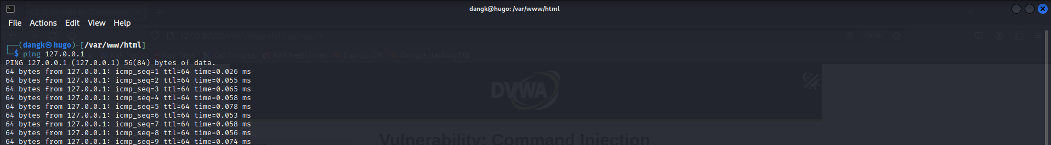
Nó tương tự với ping ở CLI
Ở đây tôi thử chạy với input “127.0.0.1; ls”
- Giải thích:
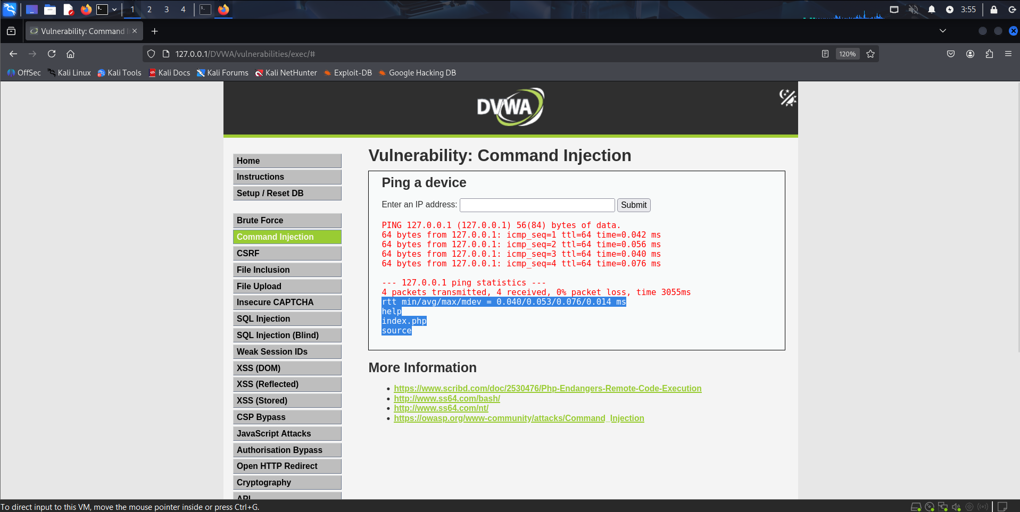
Kết quả là đúng thật sự nó bị lỗ hổng command injection khi có thể liệt kê các file nhạy cảm bên trong ứng dụng
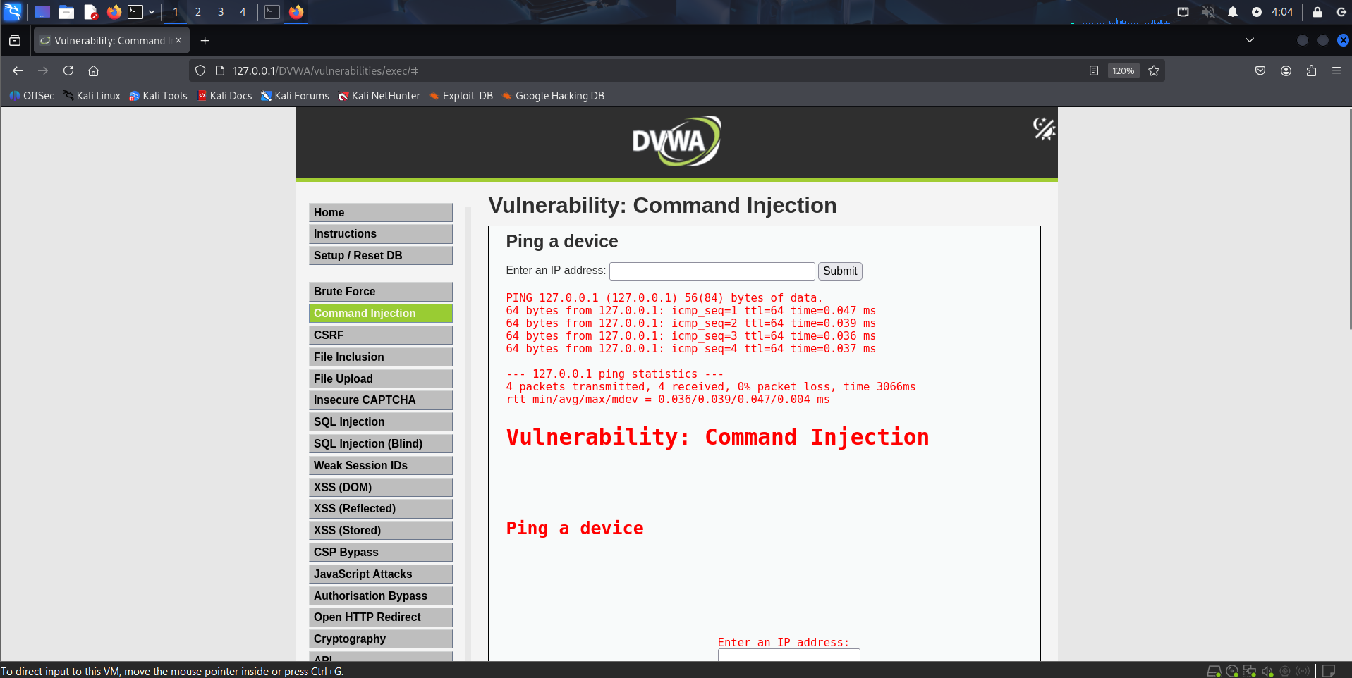
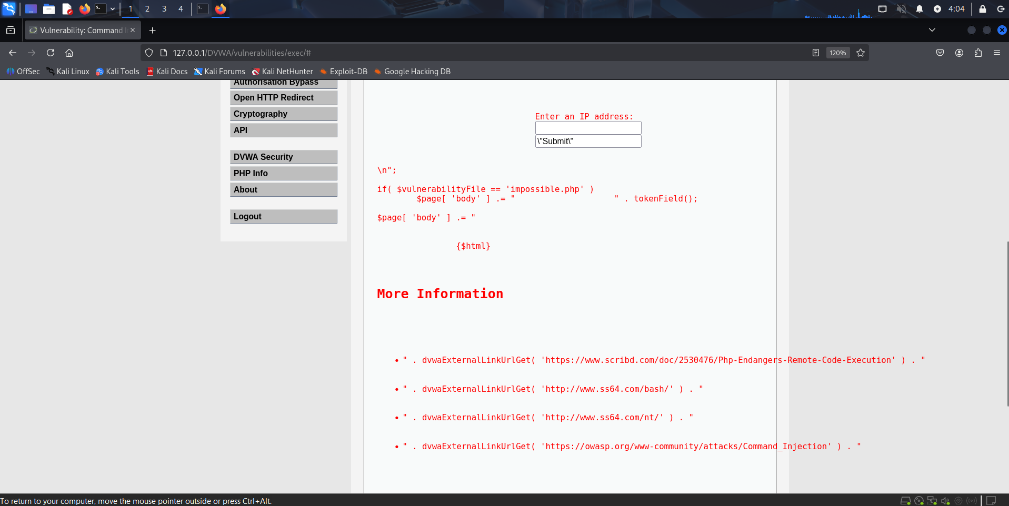
Với lệnh “127.0.0.1; whoami; hostname” cho kết quả:
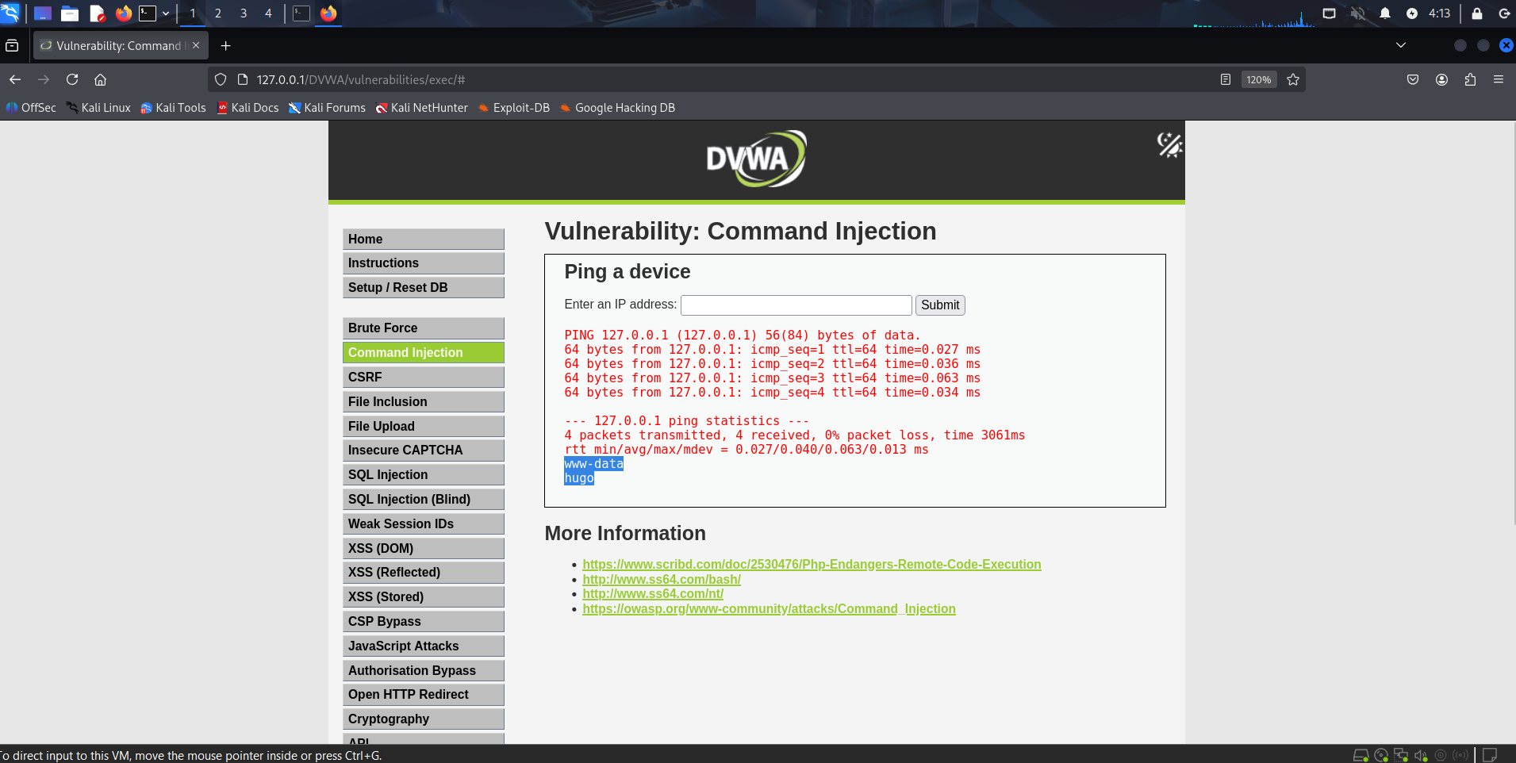

II. Medium
<?php
if( isset( $_POST[ 'Submit' ] ) ) {
// Get input
$target = $_REQUEST[ 'ip' ];
// Set blacklist
$substitutions = array(
'&&' => '',
';' => '',
);
// Remove any of the characters in the array (blacklist).
$target = str_replace( array_keys( $substitutions ), $substitutions, $target );

// Determine OS and execute the ping command.
if( stristr( php_uname( 's' ), 'Windows NT' ) ) {
// Windows
$cmd = shell_exec( 'ping ' . $target );
}
else {
// *nix
$cmd = shell_exec( 'ping -c 4 ' . $target );
}
// Feedback for the end user
echo "<pre>{$cmd}</pre>";
}
?>
Vì nội dung input đã bị lọc
$substitutions = array(
'&&' => '',
';' => '',
);
// Remove any of the characters in the array (blacklist).
$target = str_replace( array_keys( $substitutions ), $substitutions, $target );

Nên lúc này tôi thử với input sau: “127.0.0.1 || ls” hoặc đơn giản hơn bằng “127.0.0.1 & ls”

- Giải thích:

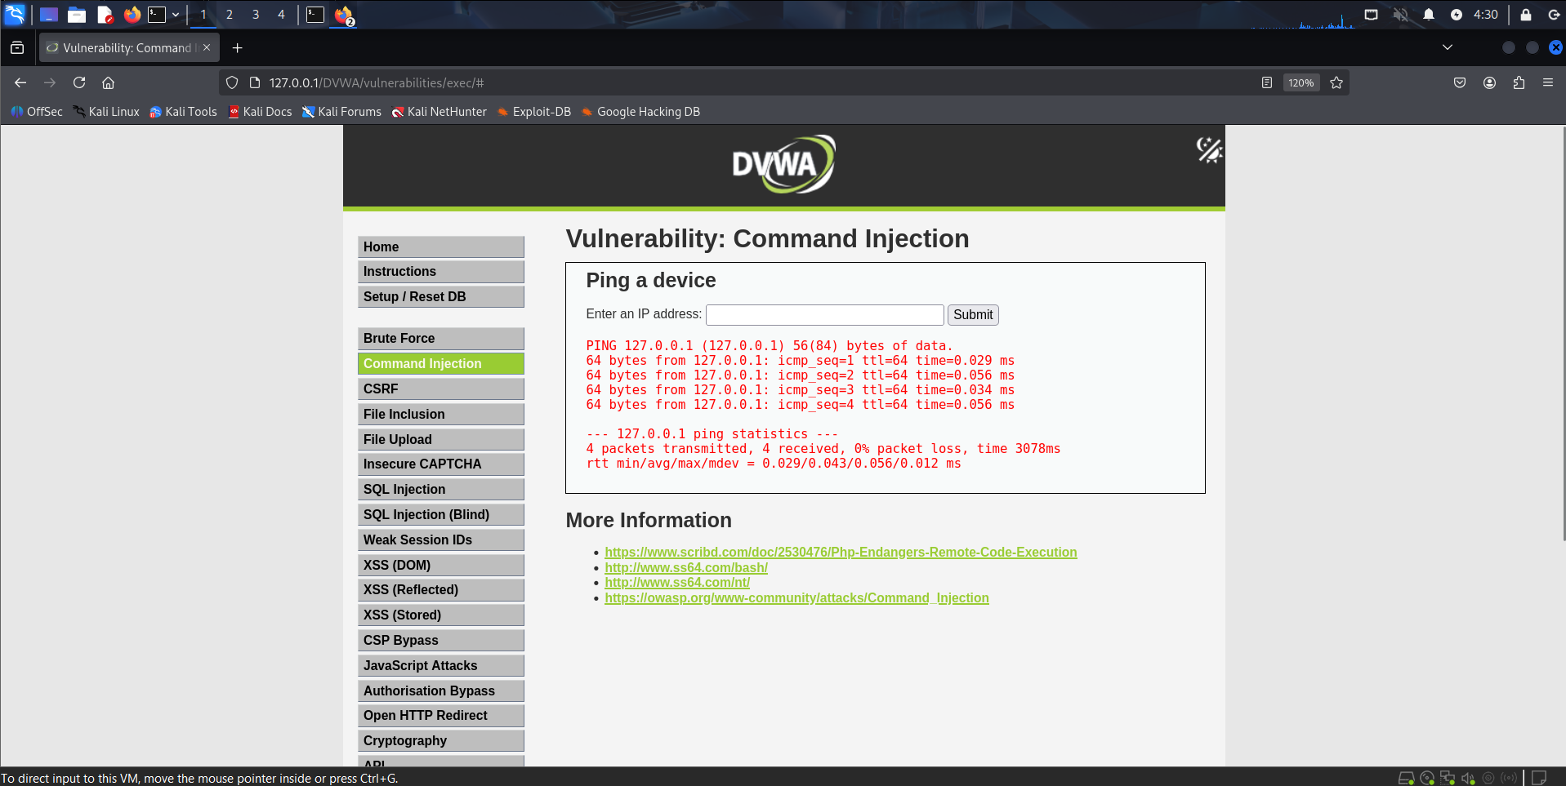

Rõ ràng là nó chạy được nhưng nó chỉ trả ra kết quả là “ping 127.0.0.1” và không có phần liệt kê của lệnh “ls” ở phía sau.
- Bởi vì “||” là hoặc nên khi nó chạy được “ping 127.0.0.1” rồi thì nó không còn chạy phần lệnh phía sau nữa

Tôi nhập input:
“127.0.0.256 || ls”
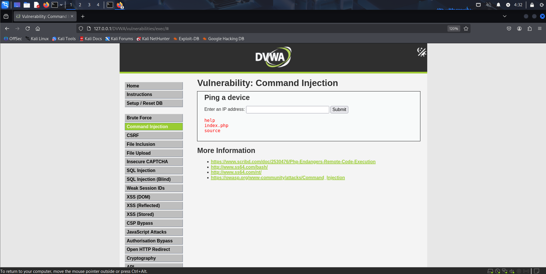

Tôi nhận được kết quả sau.
Với “127.0.0.256 || ls”

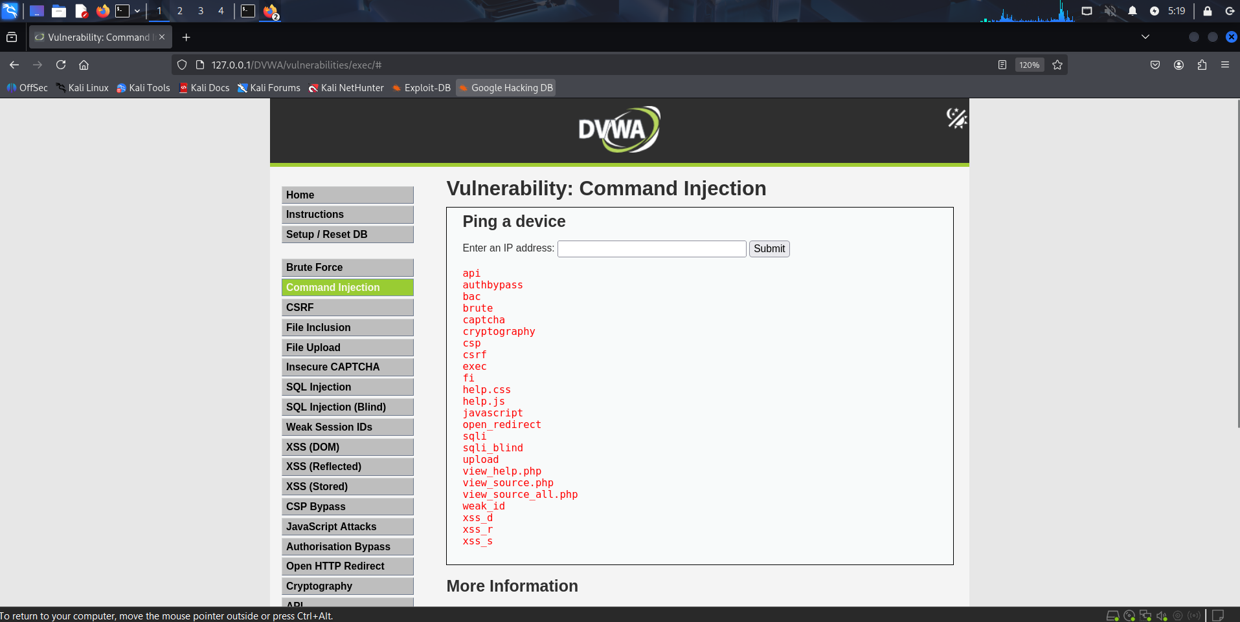

Thực thi exploit bằng “127.0.0.256 || cat index.php”
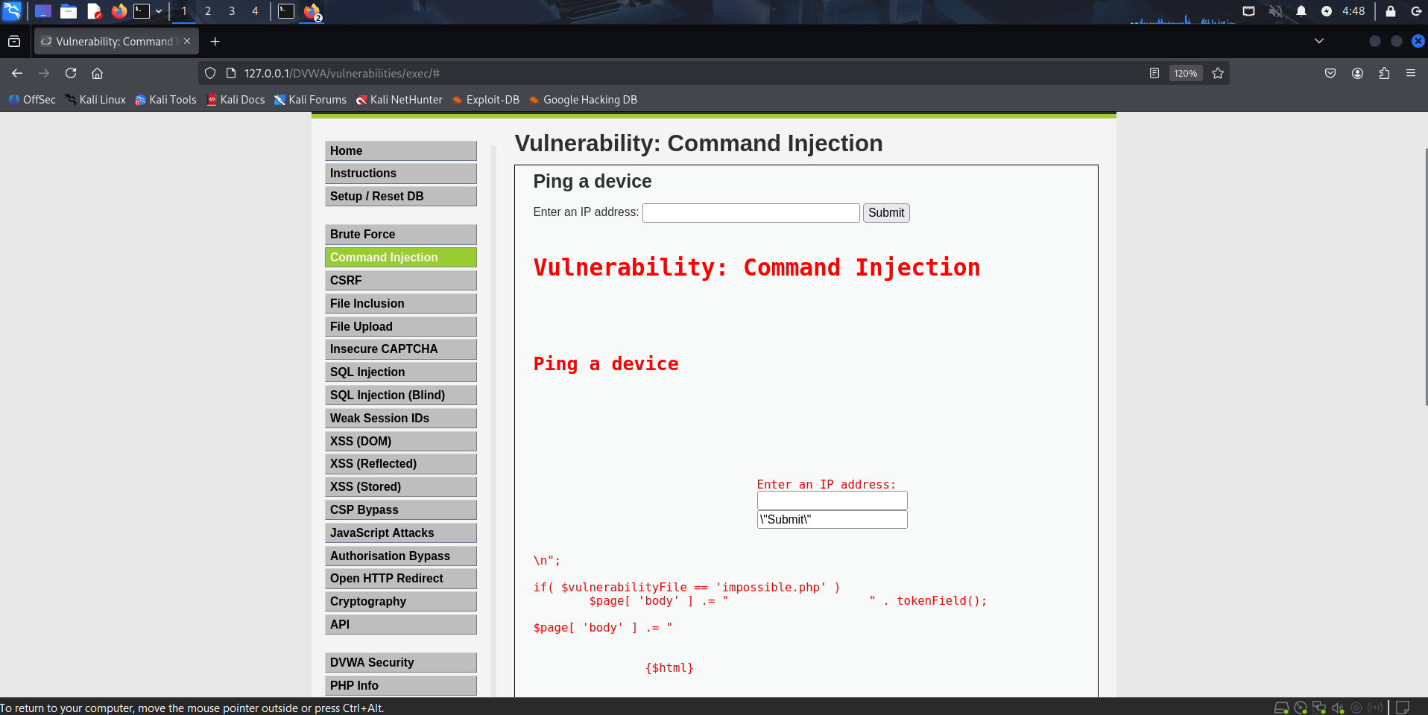
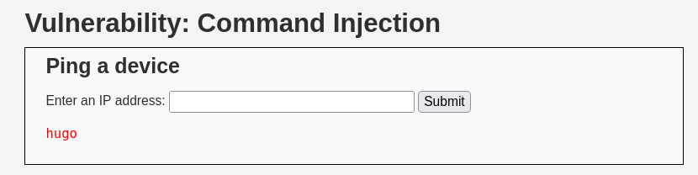
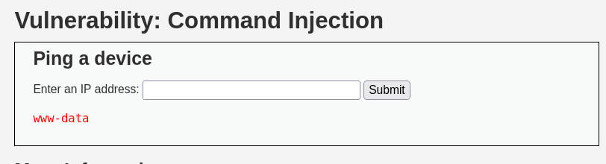
Xác thực thêm với “127.0.0.256 || hostname” & “127.0.0.256 || whoami”

III. High

vulnerabilities/exec/source/high.php

<?php
if( isset( $_POST[ 'Submit' ] ) ) {
// Get input
$target = trim($_REQUEST[ 'ip' ]);
// Set blacklist
$substitutions = array(
'||' => '',
'&' => '',
';' => '',
'| ' => '',
'-' => '',
'$' => '',
'(' => '',
')' => '',
'`' => '',
);
// Remove any of the characters in the array (blacklist).
$target = str_replace( array_keys( $substitutions ), $substitutions, $target );
// Determine OS and execute the ping command.
if( stristr( php_uname( 's' ), 'Windows NT' ) ) {
// Windows
$cmd = shell_exec( 'ping ' . $target );
}
else {
// *nix
$cmd = shell_exec( 'ping -c 4 ' . $target );
}
// Feedback for the end user
echo "<pre>{$cmd}</pre>";
}
?>

Vì lần này blacklist lọc hầu hết các kí tự

Nên tôi nhập input sau để bypass: “127.0.0.256 |&| ls”
Hoặc “127.0.0.256 |&&| ls”

- Giải thích:

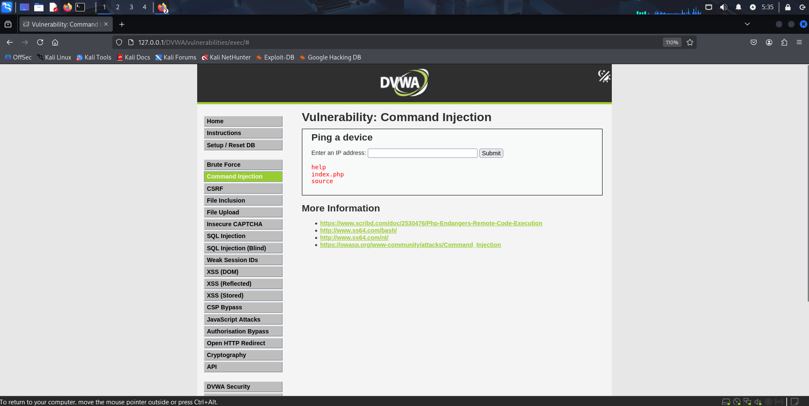

Thêm một chi tiết nữa ở đây:
'| ' => '',
Khi developer cấu hình ở đây, đã để lại một khoảng trống (được tôi đánh dấu màu đỏ)

Thì chỉ cần nhập input sau: “127.0.0.1 |ls” là có thể vào được

- Giải thích:

Tiến hành exploit với “127.0.0.256 |&| cat index.php”
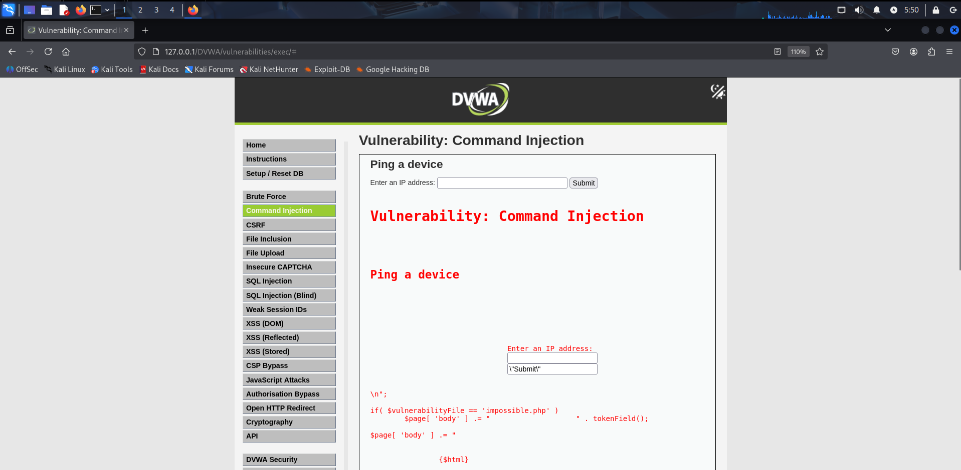
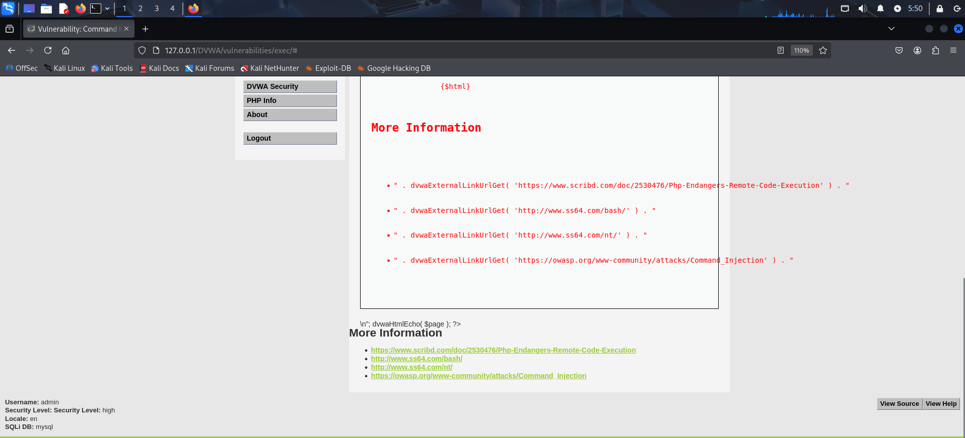
Thành công exploit ở level high

IV. Impossible
Command Injection Source
vulnerabilities/exec/source/impossible.php

<?php
if( isset( $_POST[ 'Submit' ] ) ) {
// Check Anti-CSRF token
checkToken( $_REQUEST[ 'user_token' ], $_SESSION[ 'session_token' ], 'index.php' );
// Get input
$target = $_REQUEST[ 'ip' ];
$target = stripslashes( $target );
// Split the IP into 4 octects
$octet = explode( ".", $target );
// Check IF each octet is an integer
if( ( is_numeric( $octet[0] ) ) && ( is_numeric( $octet[1] ) ) && ( is_numeric( $octet[2] ) ) && ( is_numeric( $octet[3] ) ) && ( sizeof( $octet ) == 4 ) ) {
// If all 4 octets are int's put the IP back together.
$target = $octet[0] . '.' . $octet[1] . '.' . $octet[2] . '.' . $octet[3];
// Determine OS and execute the ping command.
if( stristr( php_uname( 's' ), 'Windows NT' ) ) {
// Windows
$cmd = shell_exec( 'ping ' . $target );
}
else {
// *nix
$cmd = shell_exec( 'ping -c 4 ' . $target );
}
// Feedback for the end user
echo "<pre>{$cmd}</pre>";
}
else {
// Ops. Let the user name theres a mistake
echo '<pre>ERROR: You have entered an invalid IP.</pre>';
}
}
// Generate Anti-CSRF token
generateSessionToken();
?>

